深 圳 大 学 实 验 报 告

课程名称： 基于Web的编程

实验项目名称： HTML综合实验

学院： 计算机与软件学院

专业： 人工智能卓越班

指导教师： BASKER GEORGE

报告人： 邓瑞霖 学号：2024150040 班级： 01

实验时间： 2026年03月11日至04月15日

实验报告提交时间： 2026年04月12日

教务处制
实验目的与要求：
目的：能够使用HTML语言，构思并设计、实现多种主题网页
要求: 1. 能综合应用各种HTML标签和属性，设计实现多种主题页面
- 页面内容设计合理
方法、步骤：
要完成本实验，依据实验要求进行分解，需要完成的实验步骤是：
- 完成上机实验，包括
  - 个人简历
  - 个人简历优化
  - 我的课表
  - 校园内部网首页
  - 登录页面
  - 评论区页面
- 设计并实现个人中心页面，包括
  - 构思、设想
  - 设计实现
  - 效果呈现
  - 思考小结
特别注意：
- 不要贴大篇幅的源码，连续代码行不超过20行。
- 不要贴大体积的图片，最后提交的文档不能超过20M。
- 作业提交：提交doc或pdf文件任一即可，以及源代码压缩包；
- 特别注意：提交文件不要打包，不要超过20M（高分辨率截图容易导致一个文件几百M，特别注意不要出现这种情况）
实验过程及内容：
- 上机实验完成情况：
  - 个人简历
    - 实验过程（包括是否遇到问题及如何解决）
个人简历中包括个人信息、教育背景、获奖情况以及技能特长
    - 实验结果
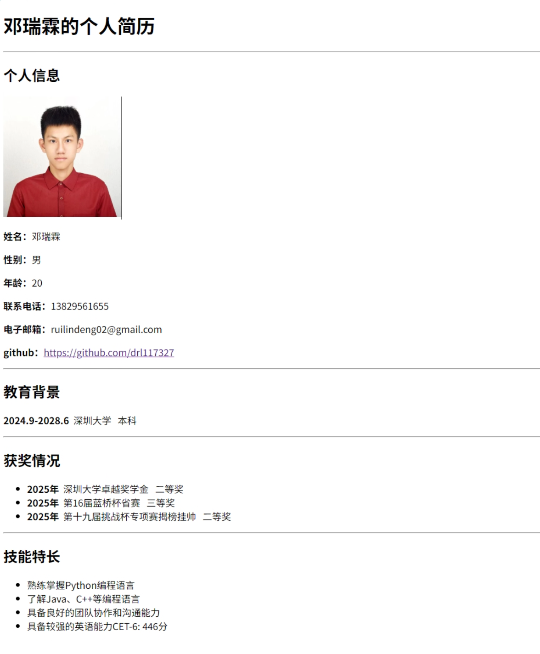
  - 个人简历优化
    - 实验过程（包括是否遇到问题及如何解决）
我将原先混合排列的文本，改用 <section>标签划分为“基本信息”、“教育背景”、“技能特长”、“项目经历”等独立区块，并使用 <h2>标签作为各区标题，提升了文档的结构化与可访问性。
在“技能特长”部分，我使用 <ul>无序列表替代了纯文本列举，使技能点更易读。同时，我新增了“项目经历”模块，用简单的 <table>展示项目名称、所用技术和我的职责。
我通过为 <h2>标题添加 style=”color: #2c3e50;”属性，统一了标题颜色。同时，为整个简历容器添加了 style=”padding: 20px;”增加内边距，使页面看起来不那么拥挤。

    - 实验结果
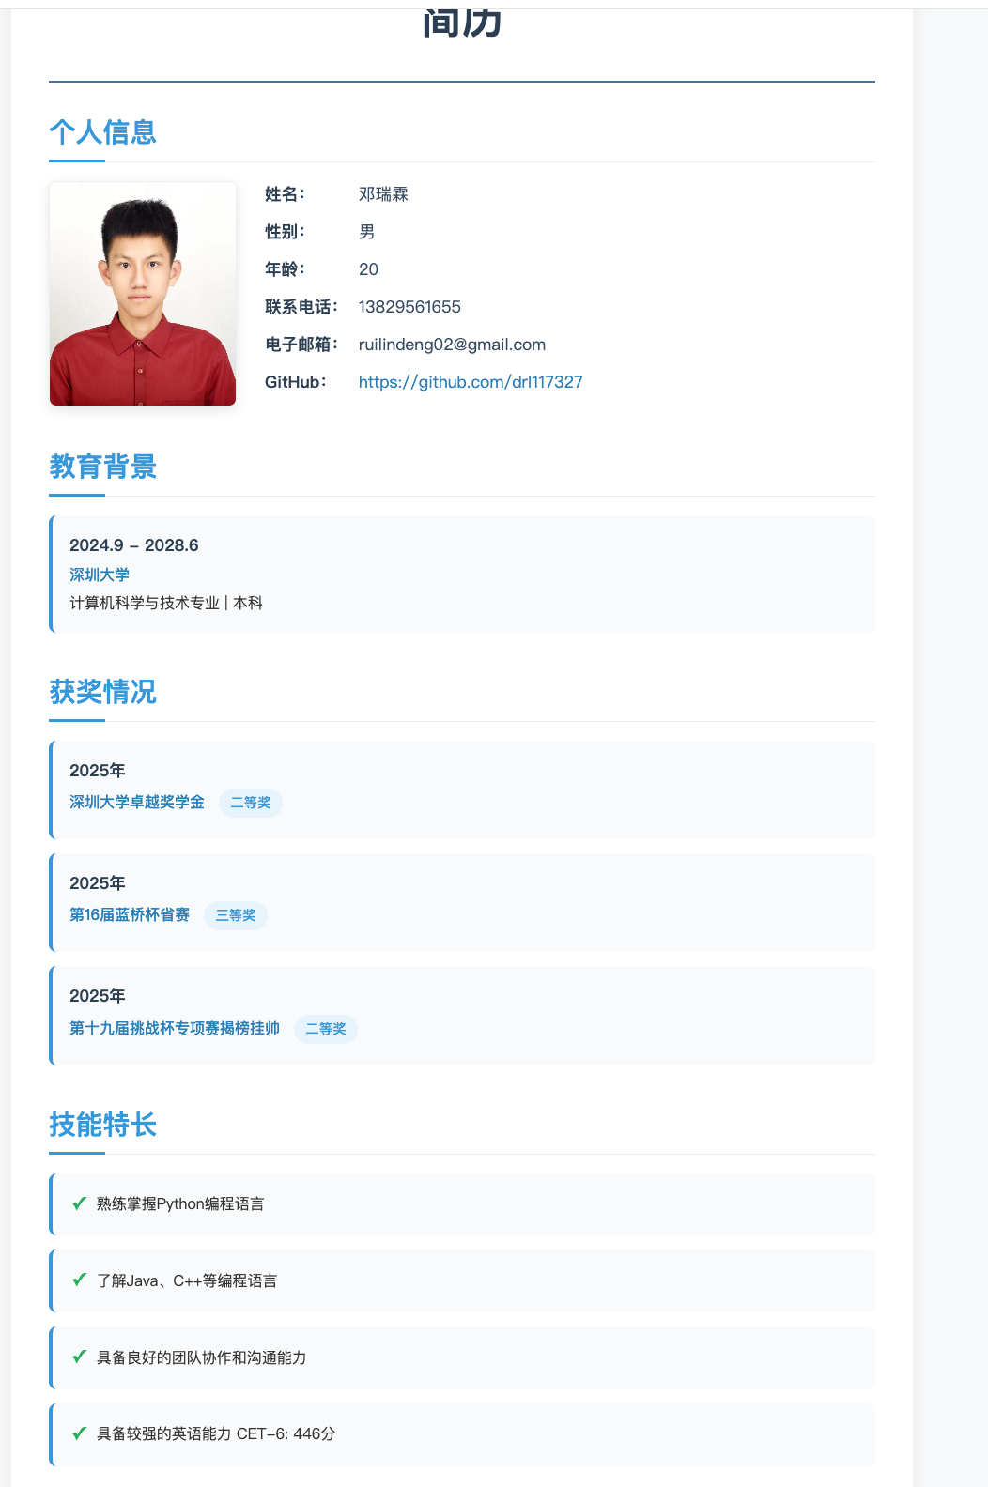
  - 我的课表
    - 实验过程（包括是否遇到问题及如何解决）
在<body>中添加``标签，并设置边框（border="1"），便于可视化调试。
创建表头行（第一行），使用标签定义列标题：周一到周日
按时间段逐行编写（行），并为每个时间段对应的列填充（单元格）内容
- 8:30-9:10行：周一课程“算法设计与分析@致腾楼418”持续4小节（8:30-9:10、9:15-9:55、10:15-10:55、11:00-11:40），因此<td ="4">；周二课程“计算机系统2@致理楼L1-603”持续2小节（8:30-9:10、9:15-9:55），因此<td ="2">；周三至周日无课，单元格留空。
- 9:15-9:55行：因周一、周二的课程已通过``合并，此行仅需保留空单元格（或省略，但为结构清晰建议保留）。
- 10:15-10:55行：周二课程“计算机系统2”需区分单双周（单周致理楼L1-603，双周致腾楼326），因此在单元格内用``换行标注；周一课程已合并，此行空。
- 11:00-11:40行：周一课程结束合并，此行空；周二课程结束合并，此行空。
- 11:45-12:25、1:30-14:10行：所有列无课，单元格留空。
- 14:15-14:55行：周一课程“计算机网络@致理楼L1-401”，周二“围棋@北夏馆”，周三“基于Web编程@致理楼L1-403”，周四“马克思主义基本理论@致理楼L1-205”，周五至周日无课。
- 15:00-15:40行：周一课程“计算机网络”持续2小节（14:15-14:55、15:00-15:40），因此<td ="2">；周二“围棋”持续2小节，因此<td ="2">；周三“基于Web编程”持续2小节，因此<td ="2">；周四“马克思主义基本理论”持续2小节，因此<td ="2">；周五至周日无课。
- 16:00-16:40行：周一课程“计算机网络”结束合并，此行空；周二课程“人工智能伦理”（单周致理楼L1-501），因此<td ="2">；周三课程“基于Web编程”结束合并，此行空；周四无课；周五无课；周六、周日无课。
- 16:45-17:25行：周一无课；周二课程“人工智能伦理”结束合并，此行空；周三课程“基于Web编程”结束合并，此行空；周四无课；周五无课；周六、周日无课。
- 19:00-20:20行：周二课程“机器学习@致理楼511”，周三“数值计算方法@致理楼403”，周四无课，周五“发展心理学@致理楼L3-306”，周六、周日无课。
- 20:30-21:40行：周二课程“机器学习”持续2小节（19:00-20:20、20:30-21:40），因此<td ="2">；周三课程“数值计算方法”持续2小节，因此<td ="2">；周四无课；周五无课；周六、周日无课。
遇到的问题：
现象：表格边框未完全显示
解决：在<table>中添加border=”1”用于显示边框
    - 实验结果
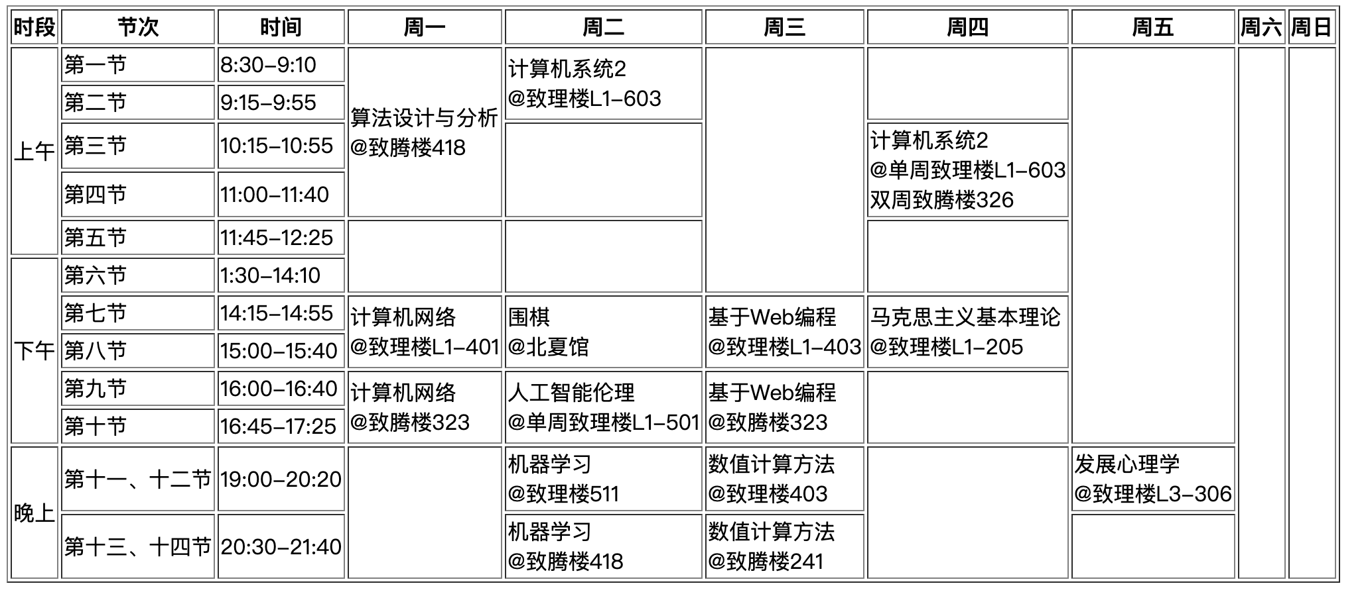
  - 校园内部网首页
    - 实验过程（包括是否遇到问题及如何解决）
分析设计图，明确页面需要包含以下功能模块：
顶部导航栏：包含logo和功能链接
主要内容区：欢迎信息和提示
底部信息栏：版权信息
确定使用绿色作为主色调，体现校园主题，采用卡片式布局提升现代感
    - 实验结果
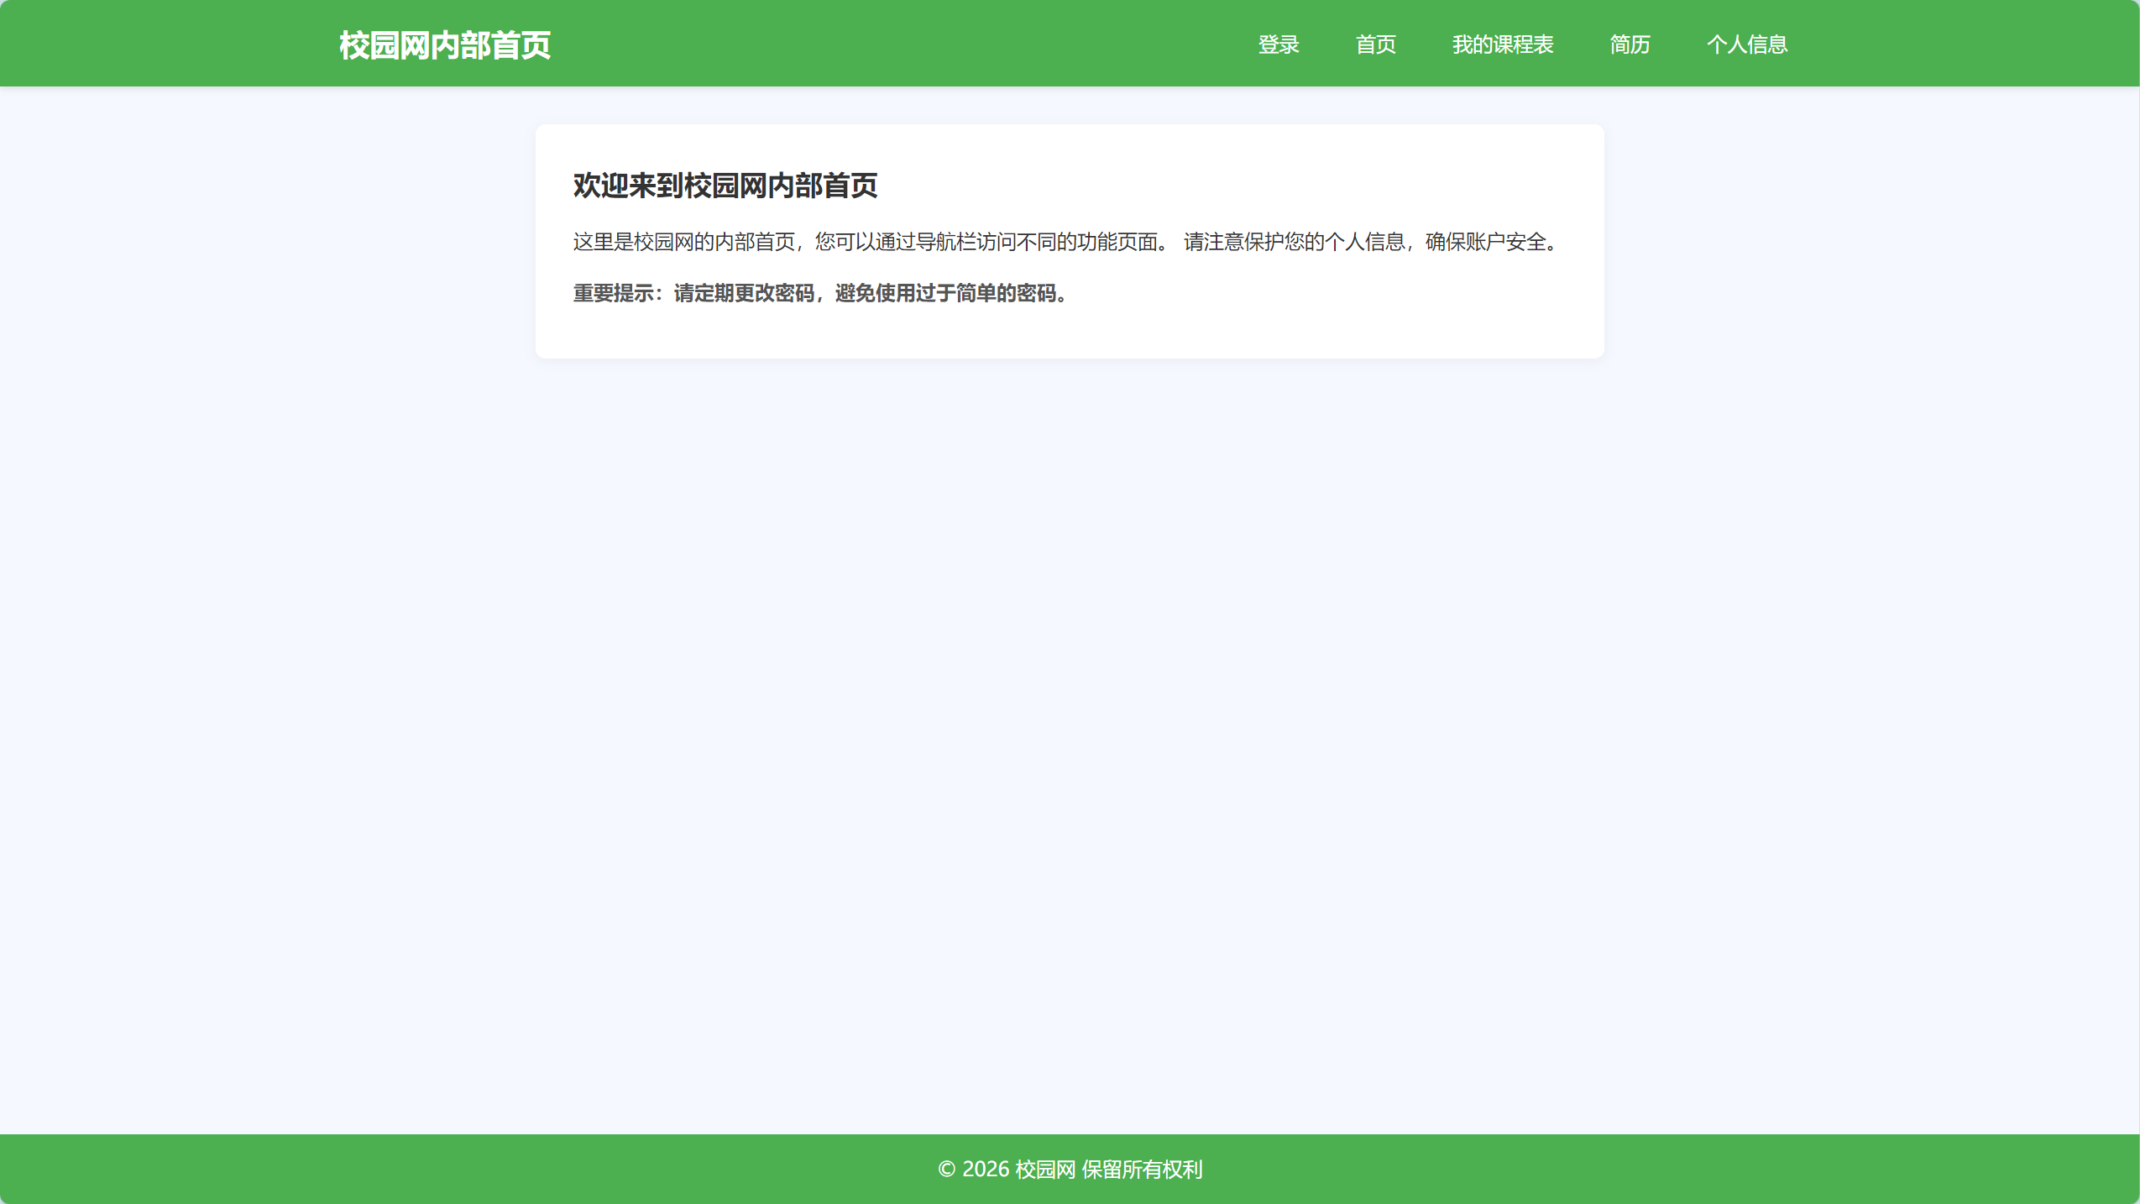
  - 登录页面
    - 实验过程（包括是否遇到问题及如何解决）
设计一个body样式：设置背景、将登录界面居中
创建登录容器：白色背景、圆角、并且含有阴影
设计表单元元素样式：输入框的边框、按钮悬停效果、记住密码复选框样式
添加底部绿条
    - 实验结果
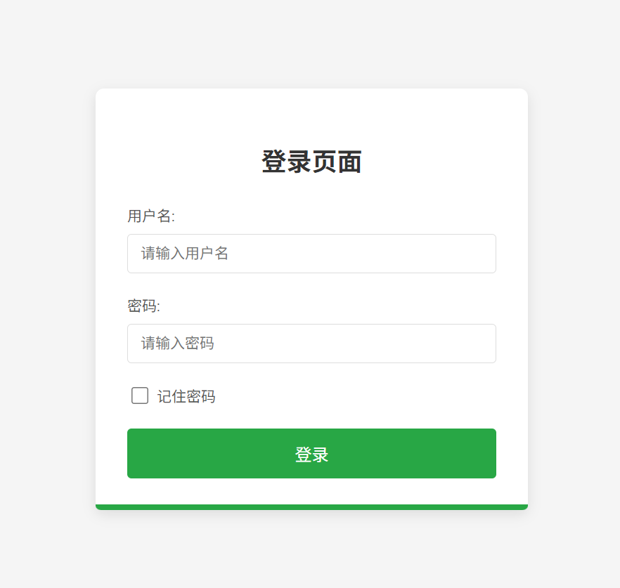
  - 评论区页面
    - 实验过程（包括是否遇到问题及如何解决）
明确评论区结构：
·顶部标题“评论区”
·已有评论区域，展示3条示例评论
·提交新评论：包含：昵称输入框、评论内容文本框、评论类型、提交按钮
    - 实验结果
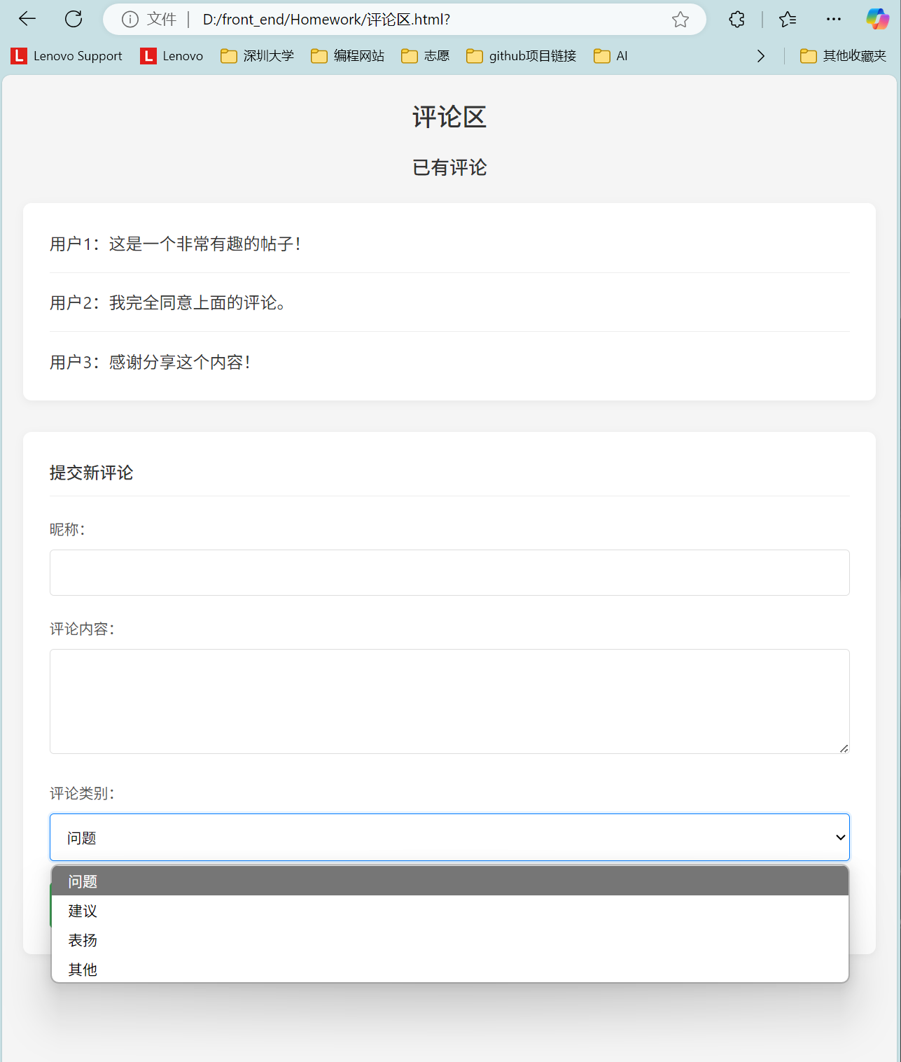
- 设计并实现个人中心页面，包括
  - 构思、设想
    - 背景应用构思
“个人中心页面”是一个常见的页面，请为你即将设计的个人中心页面构思一个可能的应用系统背景，说明是什么系统的“个人中心页面”，简述你的理由。
本次设计的“个人中心页面”可放在高校教学管理系统、实验课程平台或学生信息门户中，作为用户登录后的首页。 对于学生而言，进入系统后最常见的需求是快速查看个人信息、教育背景、技能特长、荣誉奖励和课程安排，因此页面需要兼顾信息展示性和阅读效率。

结合当前页面内容，我的个人主页，用于展示个人简介、学习经历、技能情况和本周课表。 这样既符合学生个人中心的典型应用场景，也能体现页面的实用性和完整性。

    - 个人中心页面设想
在2.1.1的应用系统背景下，你将如何设计该系统的“个人中心页面”，包括该页面应包括什么内容、突出什么元素等。
该页面在结构上采用“头部概览 + 多模块信息卡片 + 课表展示”的组织方式。 头部区域放置头像、姓名、身份标签和简要说明；中部区域用卡片分别展示个人信息、教育背景、技能特长和获奖情况；底部使用表格展示周课表，便于直观查看时间安排。

在视觉设计上，页面希望呈现清晰、安静、偏校园风的效果。因此我使用了浅色渐变背景、半透明卡片、圆角阴影和柔和的强调色，让页面看起来更整洁，也更符合“个人中心”页面的阅读习惯。

  - 设计实现
针对2.1.2的设想情况，你是如何设计并实现该页面的。请结合“代码片段”选取要点进行介绍。
针对上面的设想，我主要从页面布局、样式统一和内容组织三个方面进行实现。页面主体采用 CSS Grid 实现分区布局，保证信息模块在大屏下可以并排展示，在小屏下可以自动纵向排列，增强响应式效果。
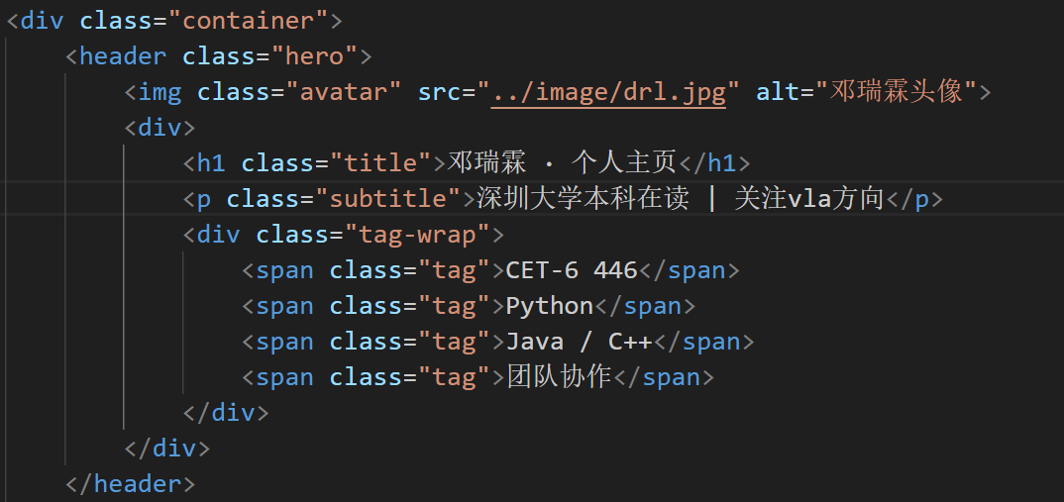
课表部分使用表格布局，并结合 rowspan 合并单元格来表达上午、下午、晚上等不同时间段。 这样可以清晰呈现课程分布，同时减少重复内容，使课表更容易阅读。
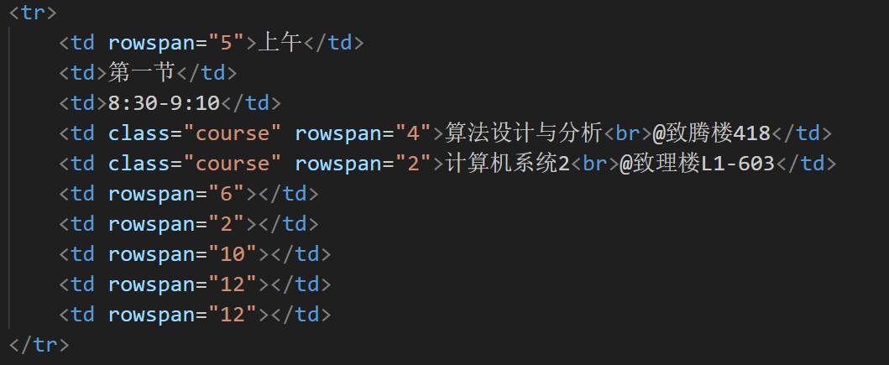
  - 效果呈现
最终的实现效果结果（注意控制图片大小和分辨率，1张图不要超过10M）
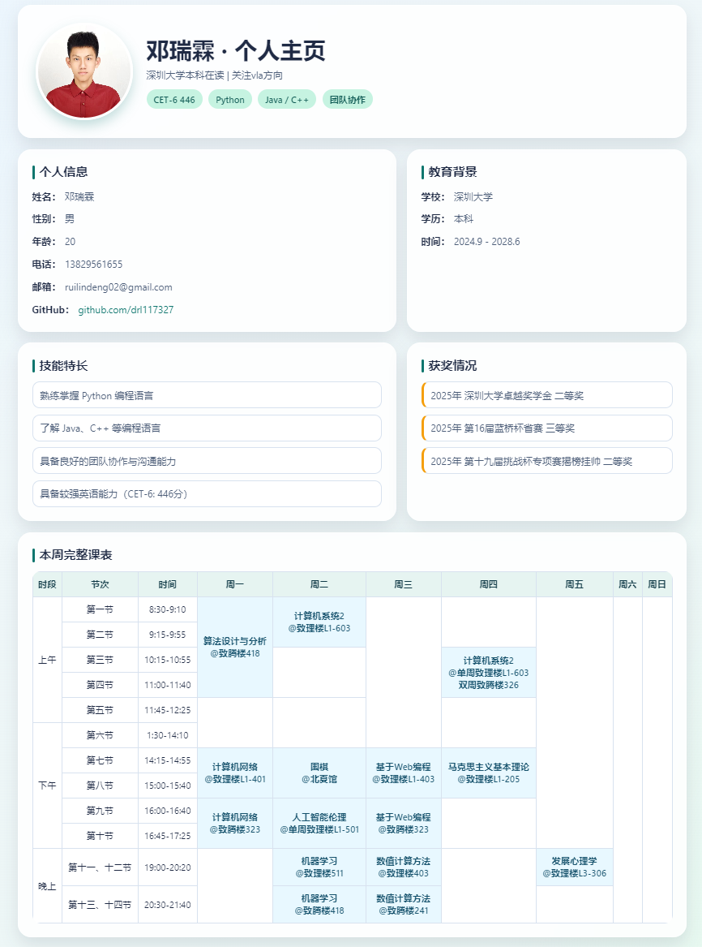
  - 思考小结
与常见各种“个人中心页面”对比，你自己如何评价上述“个人中心页面”。
与常见的“个人中心页面”相比，这次实现的页面更偏向于学生个人主页的展示型设计，它既包含基础身份信息，也包含学习经历、能力标签和课程信息。 我认为这样的设计优点在于结构完整、重点突出、可扩展性强，后续如果接入系统登录功能，还可以继续补充头像编辑、消息提醒和数据统计等模块。
通过本次实验，我对 HTML 语义化标签、CSS Grid 布局、表格排版以及响应式页面设计有了更完整的认识。 相比只做单一静态页面，这次将多个信息模块组织到同一页面中，更能体会到前端页面设计中“结构、内容和样式”三者统一的重要性。

实验结论：
- 完成实验后，当你看到自己刚做完的这些网页，你有何感想？
我觉得看着网页完成十分有成就感，对前端方向的领域更感兴趣了，但我也明白自己需要学习的知识还有很多，有很多进步空间，我希望自己在日后的学习中不断进步

- 你是否认为，你可以使用HTML语言（包括在前述实验中，使用了多少HTML标签和属性），完成大部分常见页面（不包括CSS和JS部分）的设计？
我认为我HTML大致的功能已经学会调用，包括但不限于div，iframe，input等标签

心得体会：
主要说明你对HTML的理解和整体感受。
HTML是一种用于构建网页的语言，通过合理运用各类标签及其属性，可以使页面布局符合预期并具备视觉美感。在学习过程中，我认为需要多加实践，不断锻炼与应用，以提升实际运用能力。
指导教师批阅意见：

成绩评定：

指导教师签字：BASKER GEORGE
2026年04月20日

